Trabajo Modulo 6 Grupal 6

Participantes : Ricardo Cárdenas Silva / Estefany Hernandez Sepulveda

1. Administrador:

Permisos:

Acceso completo a todas las funcionalidades del sistema.

Posibilidad de crear, editar y eliminar usuarios de todos los roles.

Gestión de contenido y configuración de la aplicación.

Visualización de estadísticas y análisis de datos.

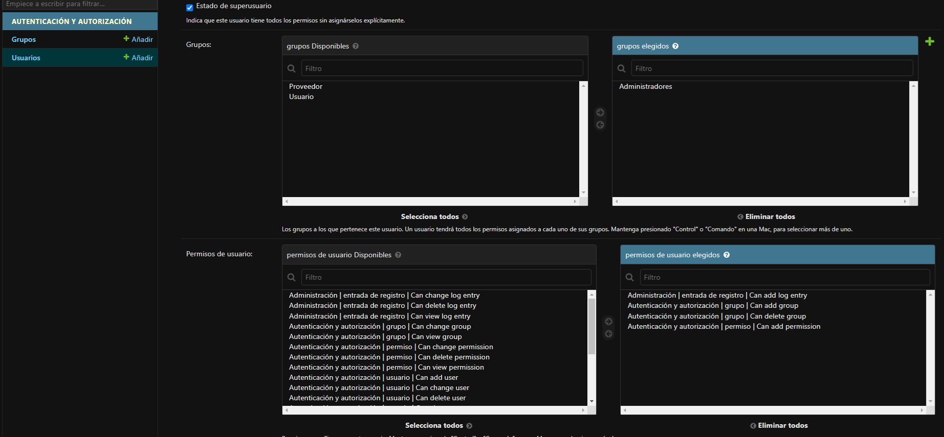

2. Proveedor:

Permisos:

Creación, edición y eliminación de contenido propio.

Visualización y modificación de contenido de otros usuarios (con aprobación del administrador).

Gestión de categorías y etiquetas.

Acceso a estadísticas básicas de su propio contenido.

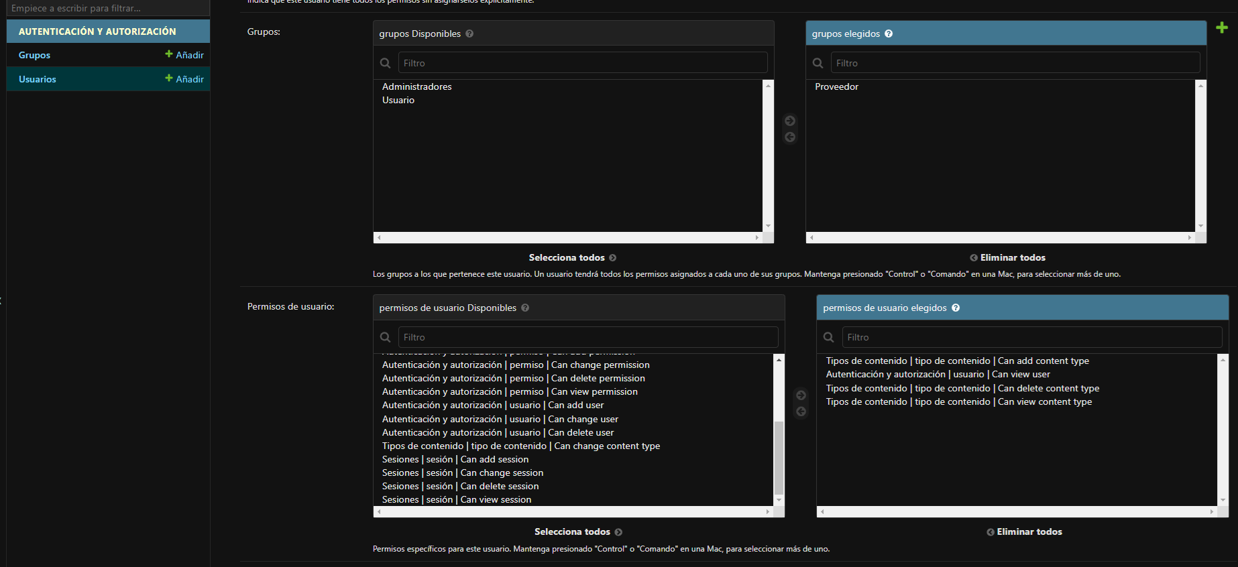

3. Usuario:

Permisos:

Creación y edición de su perfil de usuario.

Visualización de contenido público.

Interacción con el contenido (comentarios, valoraciones).

Suscripción a otros usuarios y a categorías.

Justificación de permisos

La asignación de permisos a cada rol de usuario se basa en los siguientes principios:

Principio de mínimo privilegio: Se otorga a cada usuario solo los permisos necesarios para realizar sus tareas específicas.

Separación de responsabilidades: Los roles de usuario están claramente definidos para evitar conflictos de intereses y garantizar la seguridad de la información. 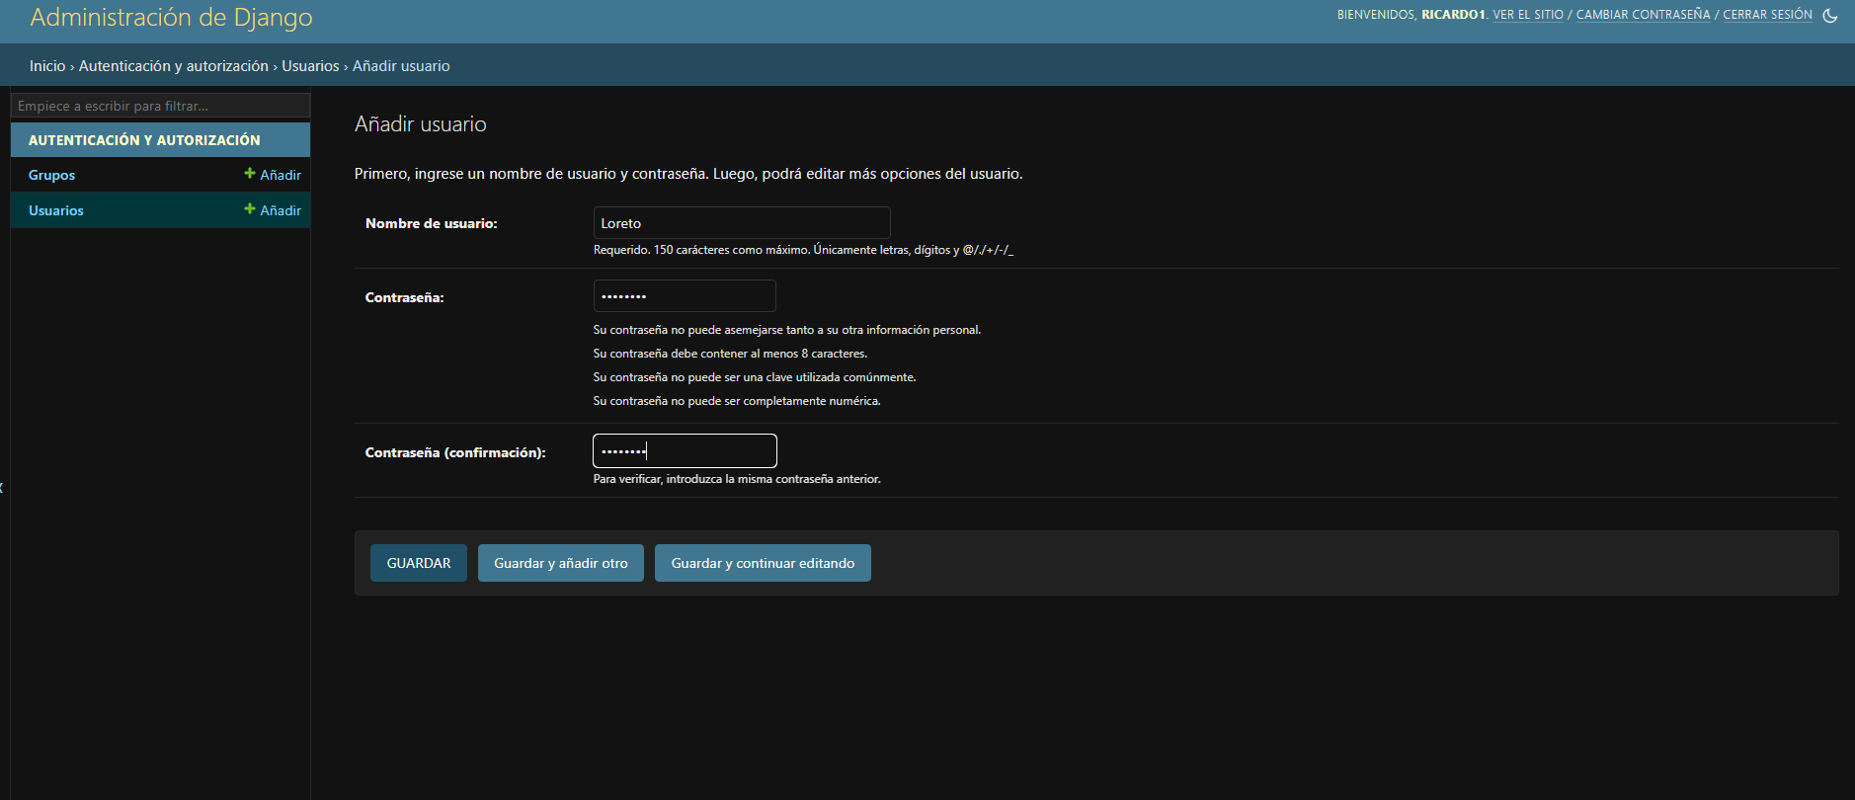

Escalabilidad: La estructura de permisos permite agregar nuevos roles de usuario en el futuro sin afectar el funcionamiento del sistema actual.

Creación dinámica de usuarios

Para crear usuarios de forma dinámica sin utilizar la página de administración de Django, se puede seguir el siguiente procedimiento:

Definir un formulario de registro: Crear un formulario HTML que capture los datos del usuario (nombre, correo electrónico, contraseña, rol).

Procesar el formulario: Implementar una vista en Django que reciba los datos del formulario y los valide.Crear el usuario: Utilizar el módulo auth de Django para crear un nuevo usuario con los datos proporcionados. 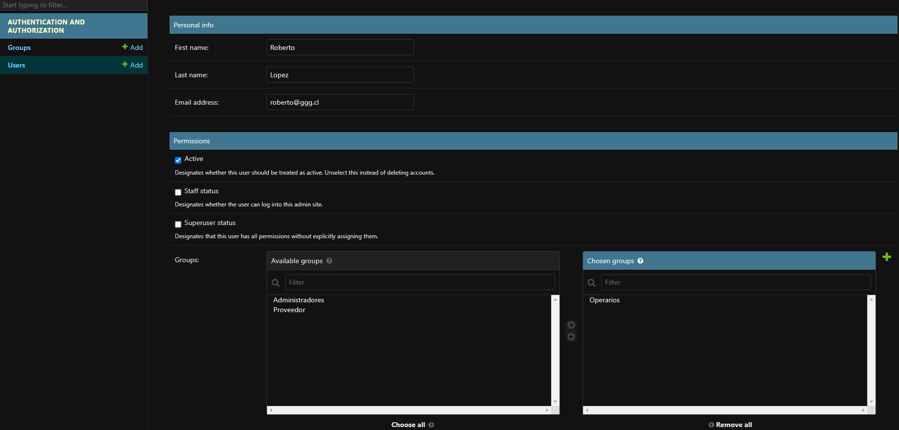

Asignar rol de usuario: Asignar el rol de usuario correspondiente al usuario recién creado .

Enviar mensaje de confirmación: Enviar un correo electrónico al usuario con un enlace de activación o con la información de acceso.

El archivo README.txt se ha actualizado para incluir la siguiente información:

Funcionalidades de la aplicación:

Registro y gestión de usuarios con roles diferenciados.

Creación y edición de contenido.

Gestión de categorías y etiquetas.

Sistema de comentarios y valoraciones.

Suscripciones a usuarios y categorías.

Estadísticas y análisis de datos.

Requisitos previos:

Tener Python 3.x instalado.

Tener Django instalado.

Tener una base de datos configurada (MySQL, PostgreSQL, etc.).

Instrucciones de instalación:

Clonar el repositorio de GitHub.

Crear un entorno virtual y activarlo.

Instalar las dependencias con pip install -r requirements.txt.

Configurar la base de datos en el archivo settings.py.

Ejecutar python manage.py migrate para aplicar las migraciones.

Ejecutar python manage.py runserver para iniciar el servidor de desarrollo.

